Zajištění kontrol provozuschopnosti EPS
Příloha č. 2f - Technická specifikace - Rumburk
Systém č.1 – nemocnice
Požadované termíny ročních kontrol provozuschopnosti po dobu smluvního vztahu:
2/2026, 2/2027, 2/2028, 2/2029
Požadované termíny půlročních kontrol provozuschopnosti po dobu smluvního vztahu:
8/2026, 8/2027, 8/2028, 8/2029
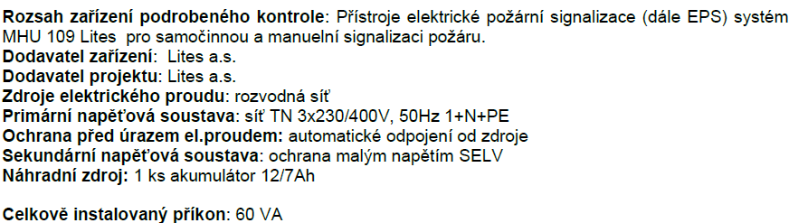
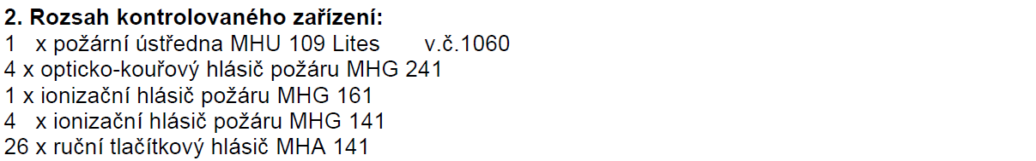
1x opticko-kouřový hlásič požáru MHG 162
